Manual de Instalación

Software para terminales con sistema operativo Windows XP.

Procedimientos previos.

- Se recomienda salir de todos los programas de Windows antes de ejecutar este programa.
- Verifique su acceso a Internet
- Compruebe el sistema de Audio de su Computadora
- Agregue el texto 190.109.255.11 IPCMWeb0 en una nueva línea del archivo HOSTS el cual esta ubicado en el directorio:

C:\windows\system32\drivers\etc\

Para agregar el: 190.109.255.11 IPCMWeb0 en una nueva línea dentro el archivo hosts deberá proceder de la siguiente manera:

1.- Dentro la unidad “C” previamente seleccionada, elija la el Directorio WINDOWS.

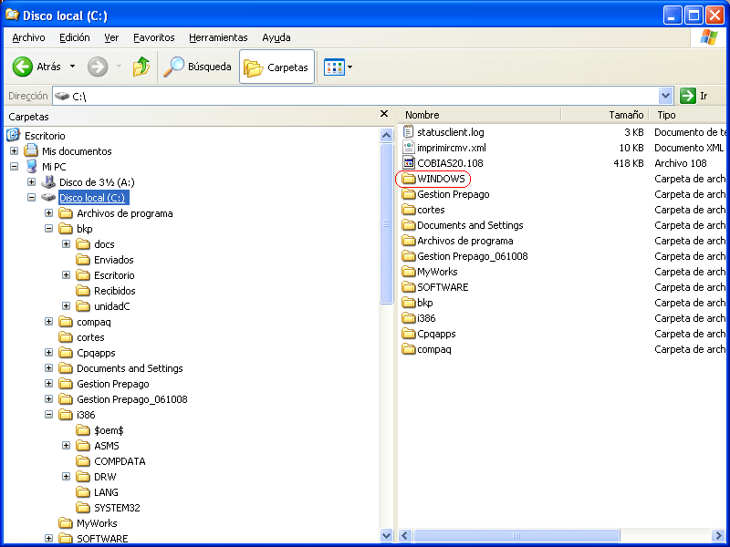

2.- Dentro del directorio WINDOWS seleccione la carpeta system32.

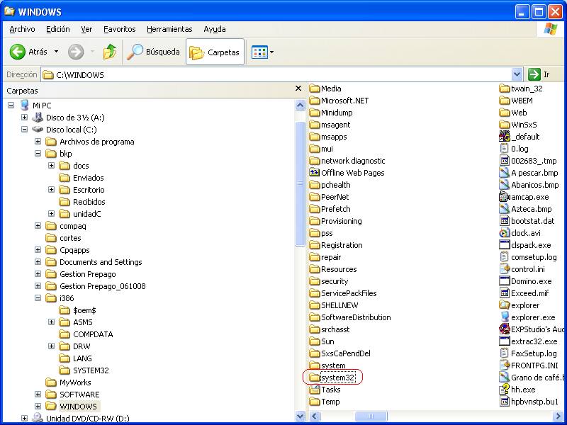

3.- Dentro de la carpeta system32 seleccione el directorio drivers.

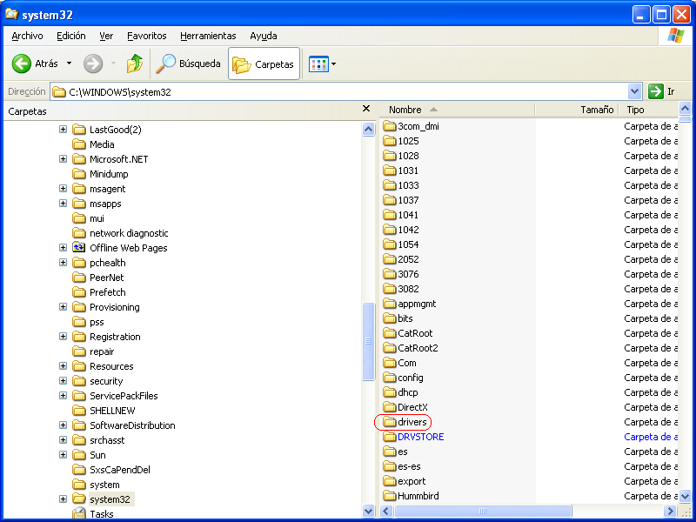

4.- Dentro el directorio dirvers, seleccione el directorio etc.

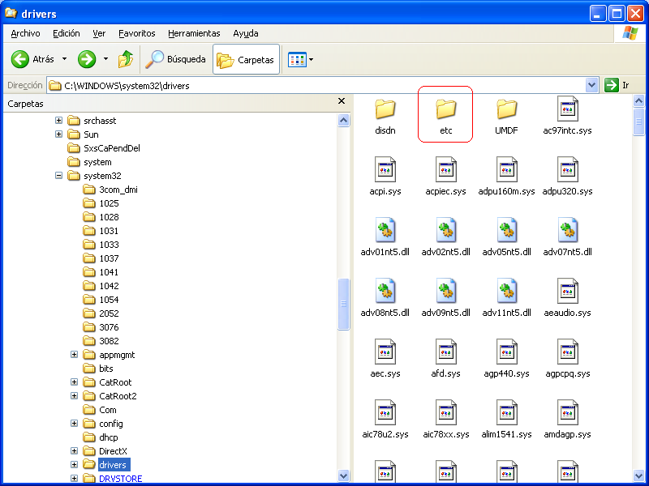

5.- Dentro el directorio etc realice doble clic en el archivo hosts.

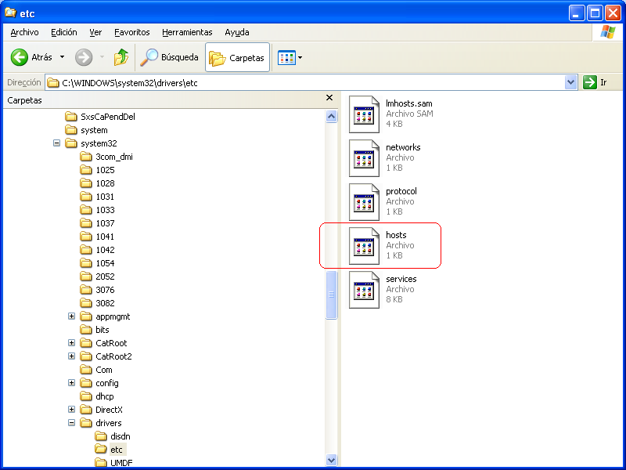

6.- Se le desplegara un listado de archivos de los cuales debe elegir Aplicación MFC WORDPAD

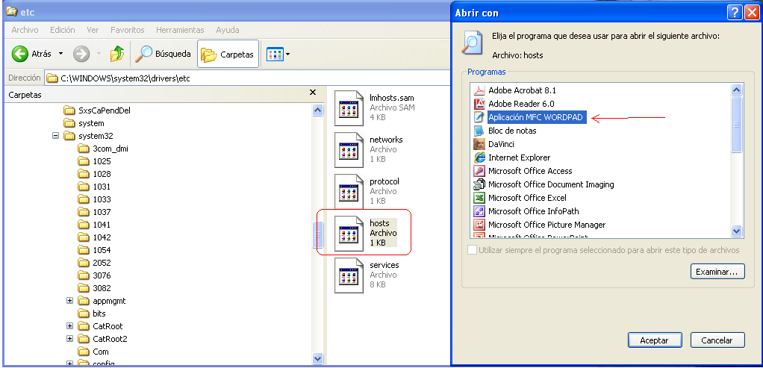

7.- Ubíquese al final de la última línea de texto y añada: 190.109.255.11 IPCMWeb0

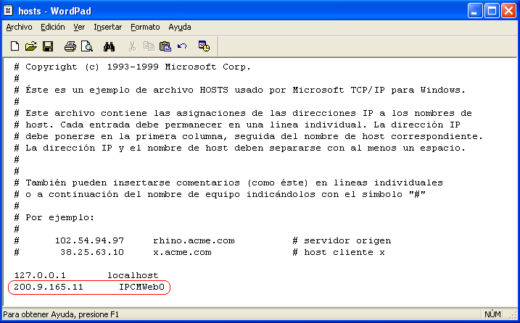

Instalación.

- Ejecutar el archivo proporcionado por COTEL cuyo nombre de icono es: MMPCClient mostrado en la figura 1.

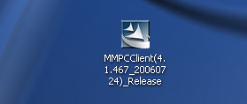
Fig. 1
- Seleccionar el Idioma de su preferencia:
- En el recuadro puede seleccionar español, Ingles u otro.
- Luego seleccione el botón con la opción: Aceptar.
El software empezara a instalarse, y deberá esperar unos segundos hasta que se despliegue la ventana de la Fig. 3

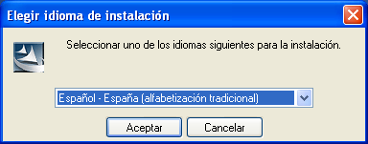
Fig. 2

- Continúe seleccionando la opción: Siguiente

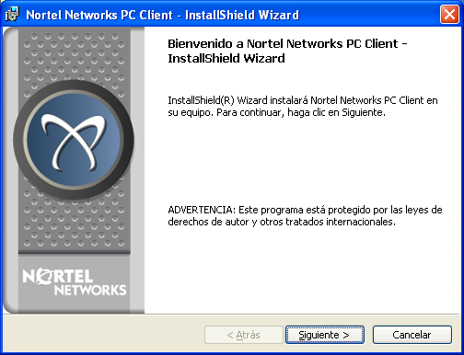

(Fig. 3)

- Seleccionar la opción: Acepto los términos del contrato de licencia.

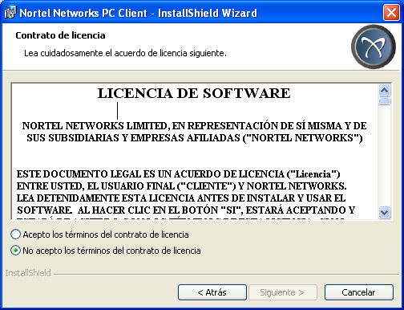

- Se despliega la información de condiciones previas a la instalación del la aplicación el mismo que debe leer, y seleccione el botón con la opción: Siguiente

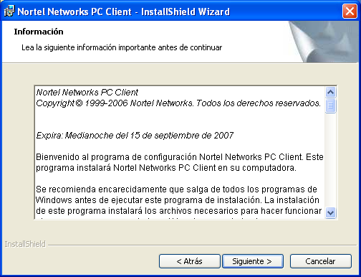

- El software se instalara en la ruta por defecto, si desea cambiar la ruta por defecto seleccione la opción Cambiar y establezca el directorio en el que desea instalar la aplicación, y luego haga click en el botón con la opción Siguiente.

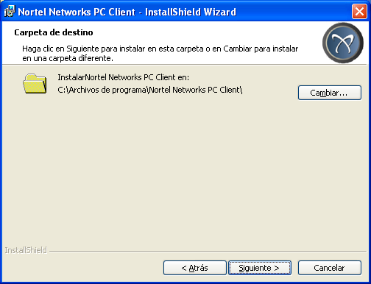

- Se recomienda elegir la casilla con la opción: “Crear icono de escritorio para PC Client”, luego el botón Siguiente.

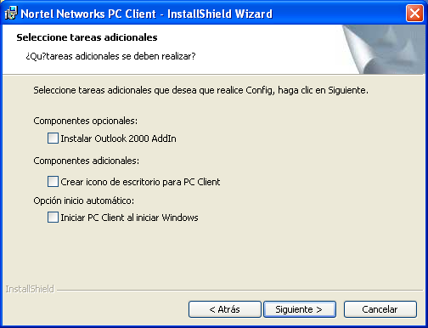

- La siguiente ventana muestra la información de instalación (si desea realizar algún cambio seleccione Atrás), para continuar seleccione Instalar, La instalación demora algunos segundos.

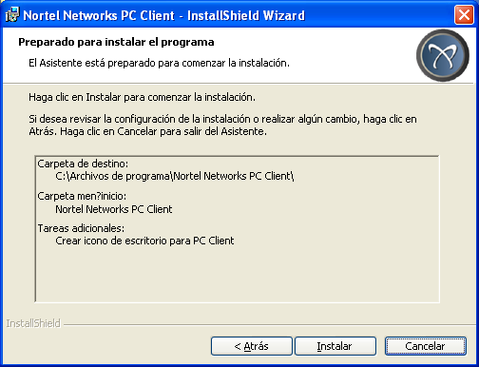

- Para finalizar se despliega la siguiente ventana (Fig. 9), de la que deberá elegir la primera opción: “Ejecutar programa”, y luego seleccione Finalizar.

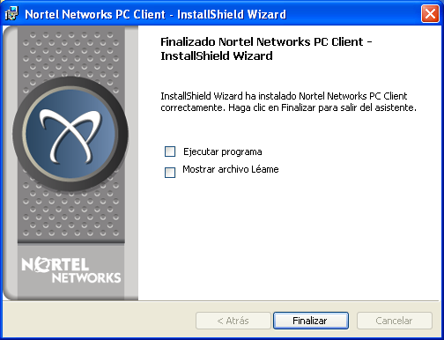

Fig. 9

- Para que los cambios en el sistema surtan efecto debe elegir la opción SI.

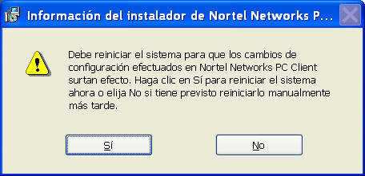

Proceso de Configuración de la aplicación Pc Client

Luego del reinicio notara que se añadió un nuevo icono en el escritorio de su computador: “Nortel Networks PC Client”.

- Ejecute la aplicación realizando doble click en icono indicado, y se desplegará la ventana del asistente de Configuración, luego seleccione la opción Next.

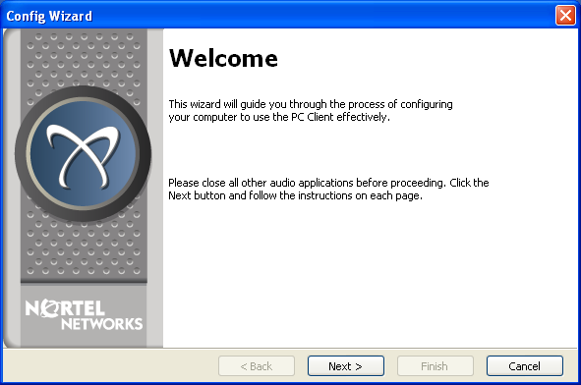

- En la ventana desplegada deberá cambiar el nombre de usuario (Username), por el proporcionado por COTEL, luego seleccione Next.

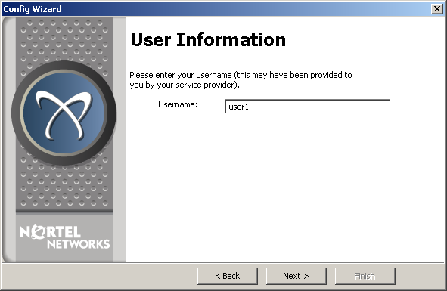

- Llene los siguientes datos en los recuadros de la ventana desplegada.

Proxy Address: 190.109.255.11
Domain Name = cotel.bo

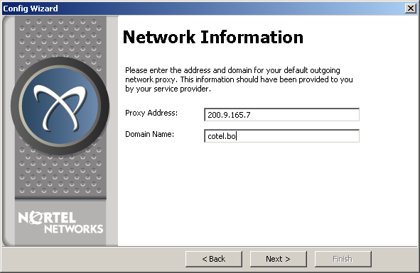

- En el recuadro de la siguiente ventana.

- La dirección IP que aparece es de su computador (NO se modifica).
- Seleccione la tercera opción “High Speed (LAN or Cable/DSL with at least 384 kbps uplink”.
- Continúe con la opción Next.

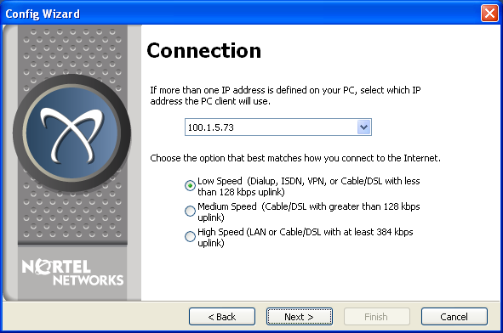

- La siguiente ventana le permite realizar pruebas de niveles de Audio en transmisión y recepción, si desea comprobar haga click en Start y luego click en Stop para detener la prueba, y finalmente click en Next para continuar.

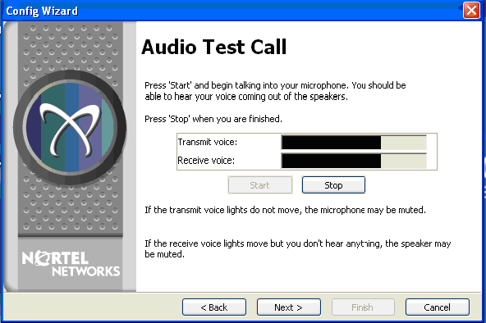
Fig. 15

- Si la prueba de Audio no es Aceptable, puede realizar modificaciones de parámetros seleccionando el botón Settings.

- luego de variar parámetros, clic en Back.
- Para verificar los cambios vuelva al punto anterior de la Fig. 15.
- Para continuar con la instalación haga click en Finísh.

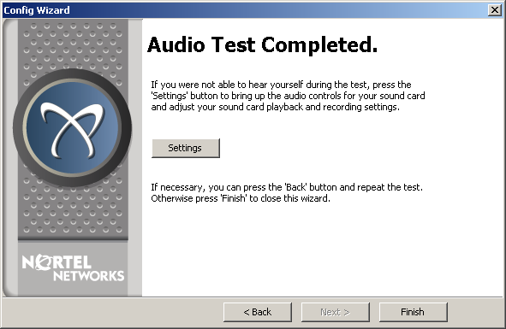

- En el recuadro Introduzca su Password(contraseña) proporcionado por COTEL, luego haga Click en OK

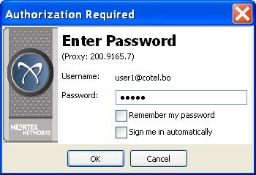

En la ventana seleccione la opción La Paz dentro de Location, y click en OK.

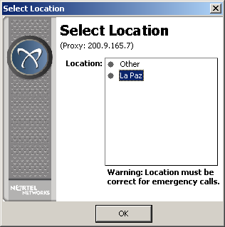

  - Si el Password (contraseña) insertado es el correcto se despliega la siguiente ventana.

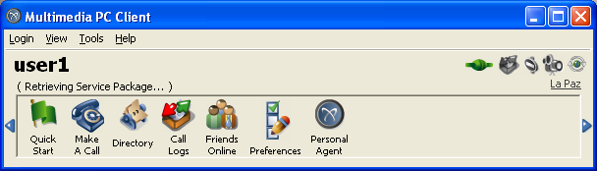

- Posteriormente en la ventana desplegada, seleccione el botón SI.

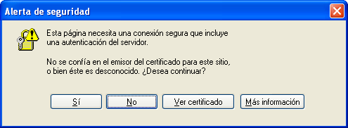

- Nuevamente elija la opción SI.

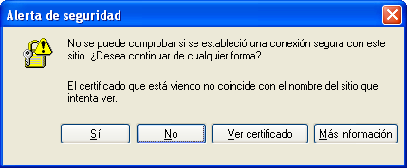

- Notara que se añadieron cuatro iconos más, esto es señal de que la conexión realizada es exitosa y el aplicativo PC Client esta listo para ser utilizado.

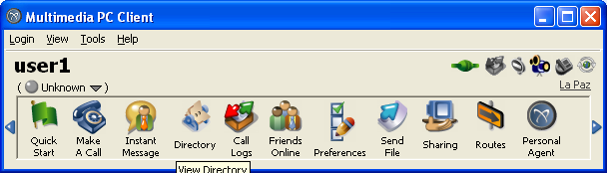

Opciones de configuración adicionales

Cambiar Idioma

Para realizar el cambio del Idioma al español, es necesario trabajar sin conexión. Fig. 1

- Click en el icono Preferences.

Fig. 1

- En la ventana desplegada debe seleccionar la opción System, posteriormente elegir la primera opción: “System setting (English)”, y luego click en OK.

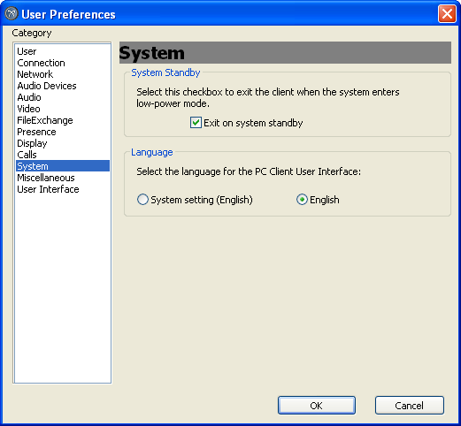

- Para que los cambios surtan efecto, es necesario reiniciar el computador, para lo cual haga clic en Aceptar.

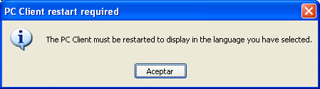

Luego del reinicio del computador, Ingresando nuevamente al PC Client notara los cambios de idioma realizados.

Configurando Cámara Web

Para realizar la configuración de la Cámara Web es necesario trabajar con una conexión ya establecida. Fig. 1

- Haga Click en el icono Preferences.

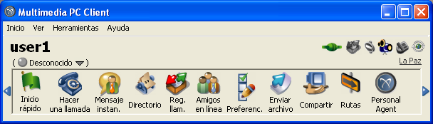

Fig. 1

- En la ventana desplegada seleccionar Video y posteriormente elija la sexta opción: “Valor personalizado”, y luego click en el botón Configurar…

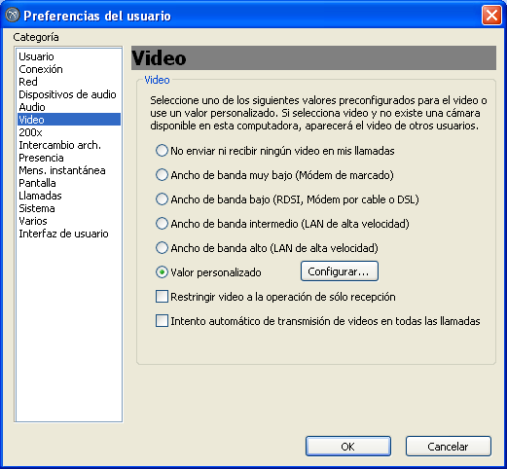

En la siguiente ventana seleccione las siguientes opciones.

- Controlador de Vídeo: Microsoft WDM Image Capture (Win32).
- Códec de vídeo preferido: Códec H.263, notara que en el centro de la pantalla se refleja imágenes capturadas por su cámara.
- Finalmente haga click en botón OK.

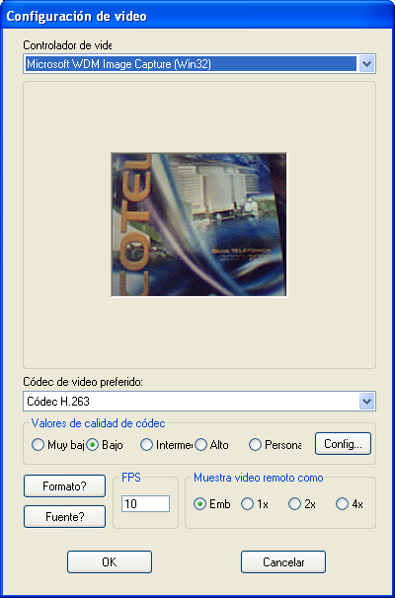

Manual de Usuario

El siguiente contenido le permitirá familiarizarse con el uso adecuado de las opciones y servicios que le proporciona COTEL mediante el Software “PC Client“y el servicio FONET.

- ICONO INICIO RAPIDO

Amplia la explicación de cada una de las opciones de la ventana principal como se muestra en la siguiente ventana

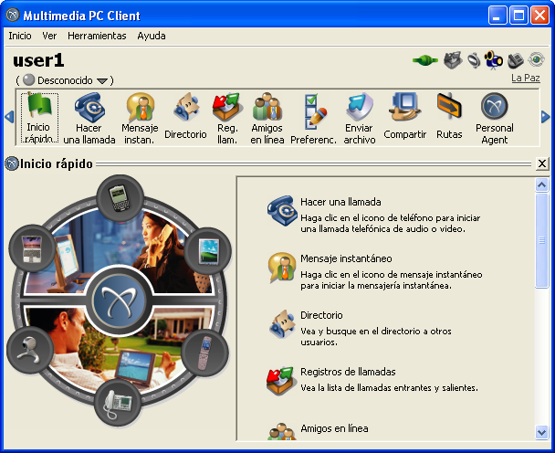

- ICONO HACER UNA LLAMADA.

Permite realizar llamadas a diferentes tipos de destino de acuerdo al perfil contratado como ser.

  - Llamadas locales(a todas las líneas fijas de La Paz).
  - Llamadas a móviles.
  - Llamadas a números nacionales.
  - Llamadas a números internacionales.

Ejemplos de llamadas.

LLAMADAS A LÍNEAS LOCALES

- Click en segundo icono: Hacer una llamada.

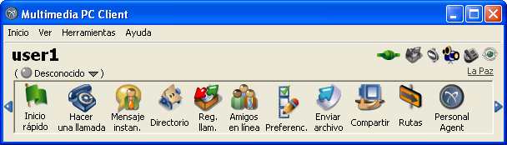

- Inserte el número deseado (Ej. 2317931).
- Haga click en botón Hacer llamada telefónica.

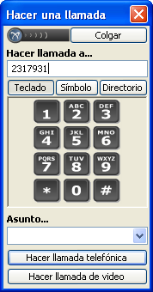

- Se desplegara la siguiente ventana de llamada.
Si la recepción o transmisión de voz es baja, eleve el nivel jugando con los controles de Micrófono y Altavoces.
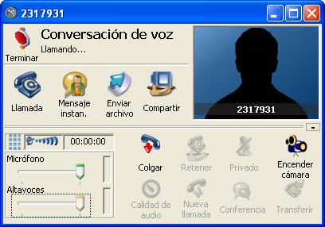

LLAMADAS A LÍNEAS MÓVILES, NACIONALES e INTERNACIONALES

  - Click en segundo icono: Hacer una llamada.
    - A numero Móvil
      - Inserte 016 + numero móvil (Ej.: 01672544109).
    - A numero Nacional
      - Inserte 016 + cod-área + numero local (016-3-3330808).
    - A número Internacional.
      - Inserte 0016 + Numero internacional(0016-1404469779)
  - En la siguiente ventana haga click en botón Hacer llamada telefónica.

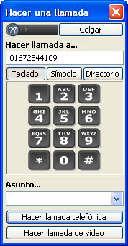

LLAMADAS DE COMPUTADOR A COMPUTADOR.

- Click en segundo icono: Hacer una llamada.
- Inserte el nombre de usuario o número telefónico, proporcionado por COTEL. La llamada será satisfactoria siempre y cuando el usuario llamado este conectado.
- En la siguiente ventana haga click en botón Hacer llamada telefónica.

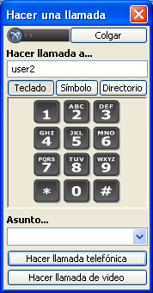

CONTESTAR UNA LLAMADA.

  - Respuesta Para contestar una llamada en la siguiente ventana se debe hacer un Chick en icono: Respuesta.

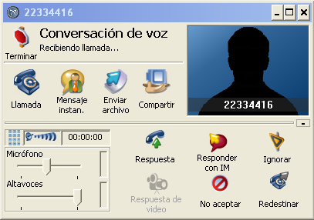

  - Redestinar una llamada de entrada, click en icono Redestinar de la ventana anterior.
  - En el recuadro de la siguiente ventana digite el numero al cual quiere desviar la llamada.
  - Para terminar click en el botón Redestinar.

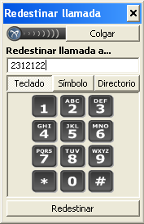

- Responder con IM opción mediante la cual podemos responder mediante el envío de un mensaje inmediato.
- en el recuadro inferior escribir el mensaje y enviar haciendo click en el botón Enviar.

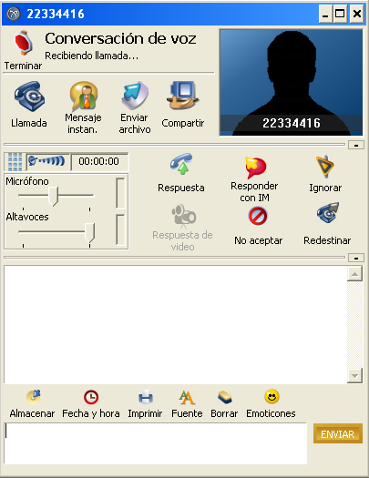

- Ignorar esta opción permite ignorar una llamada de entrada haciendo un click en el icono.
- No Aceptar permite rechazar llamadas con o sin razón.

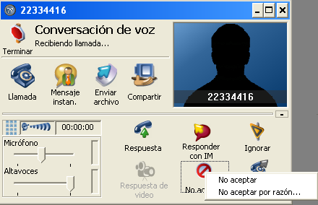

- MENSAJERIA INSTANTANEA.

Permite enviar mensajes instantáneos a usuarios registrados en su libreta de contactos.

- ClicK en tercer icono Mensaje instan.

- Se despliega la siguiente pantalla, click en Directorio.

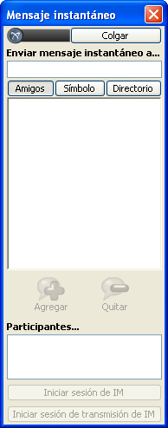

- En esta pantalla seleccione el destinatario haciendo click en la línea y notara que el cuadro de dirección se llena automáticamente con la dirección del nombre seleccionado. Click en Iniciar Sesión de IM.

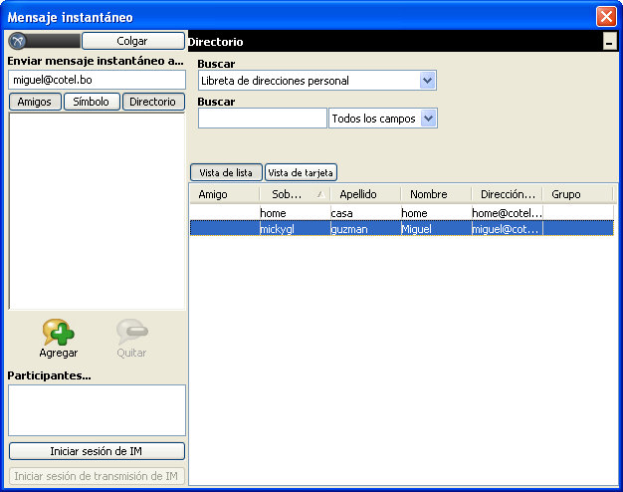

- Escriba el mensaje deseado y click en Enviar

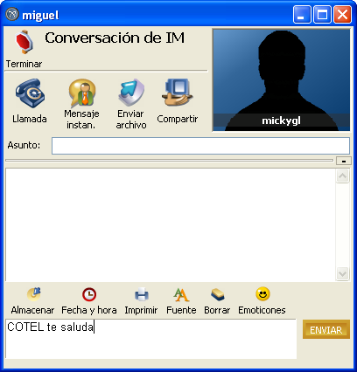

- DIRECTORIO.

Esta opción le permitirá agregar contactos, borrar contactos, editar grupos de contactos (crear nuevos grupos), importar contactos de Outlook.

- Click en el icono Directorio.

- Luego que se despliegue la ventana inferior haga Click en Agregar Contacto.

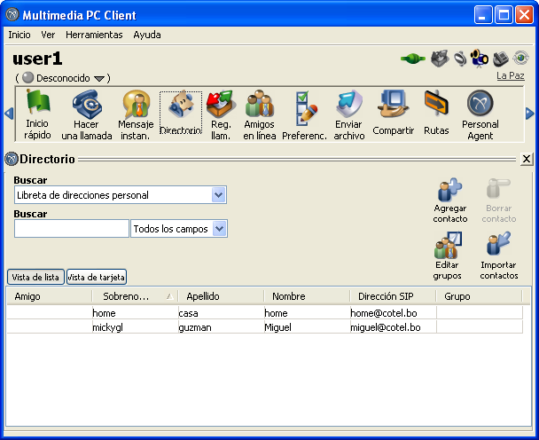
Fig. 1

- La ventana le mostrara los recuadros para llenar los datos necesarios de su contacto.

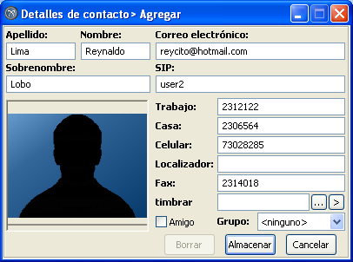

    - Asignación de tonos o temas musicales (con extensión .wav) a contactos.

      - Click en botón demarcado con tres puntos (…) de la opción timbrar.
      - En el directorio seleccione el tono o tema con extensión .WAV
      - Designe el archivo haciendo click en el botón Abrir.
      - Para finalizar click en el botón Almacenar

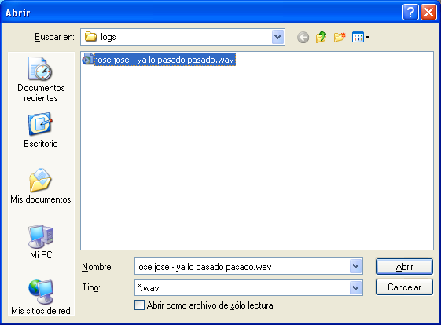

      - Como resultado podrá apreciar que el nuevo contacto aparece en el listado del Directorio Principal.

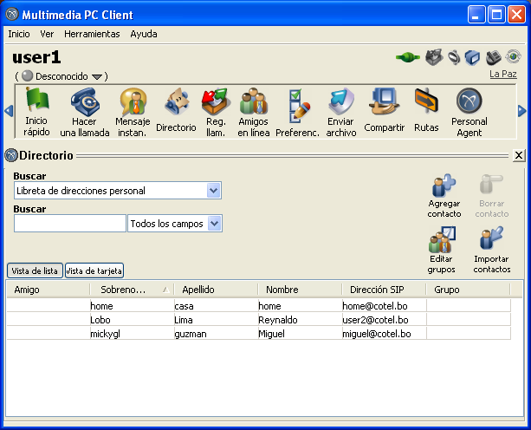

- Seleccione del icono Editar grupos.

- Click con el Mouse en <Agregar nuevo grupo>

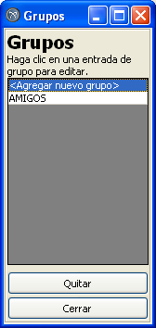

- Ingresar el nombre del nuevo grupo de contactos.
- Para finalizar Enter.

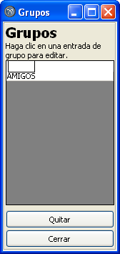

- Selección del icono IMPORTAR CONTACTOS.

Esta opción le permite importar contactos desde el Outlook.

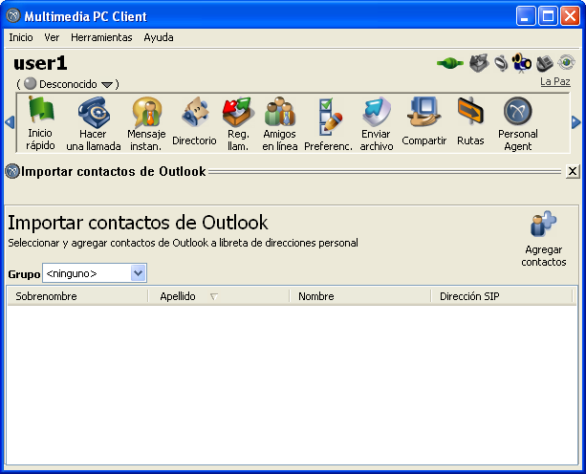

- Selección del icono BORRAR CONTACTO

  - Seleccione con el Mouse el contacto que desea eliminar.
  - Luego clic en Borrar contacto.

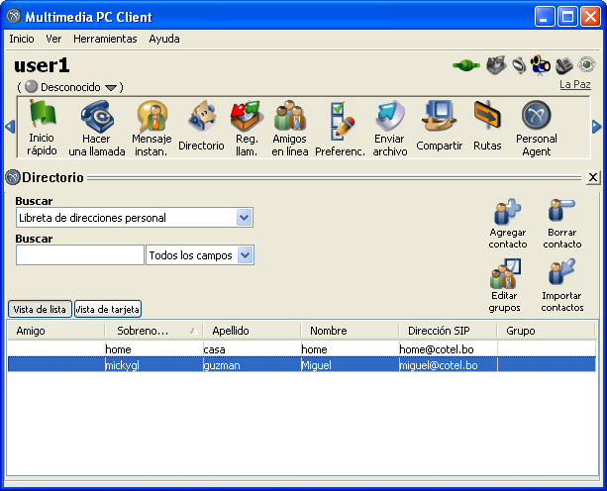

- REGISTROS DE LLAMADAS.
Esta opción permite al usuario visualizar las llamadas generadas y recepcionadas.

- Seleccione el quinto icono Reg. Llam.
    - click en el botón Bandeja de Entrada, nos muestra las llamadas recibidas.

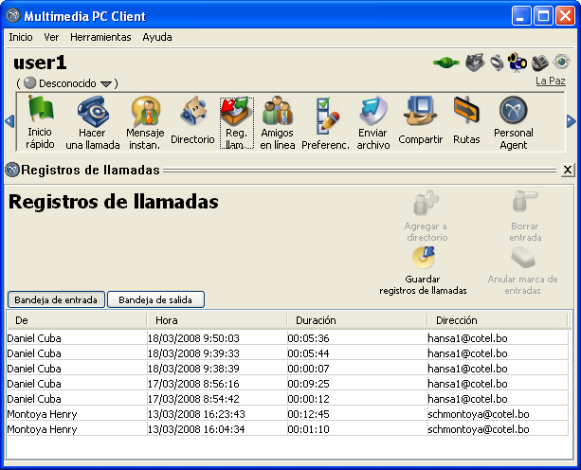

    - Click en el botón Bandeja de Salida, nos muestra las llamadas generadas.

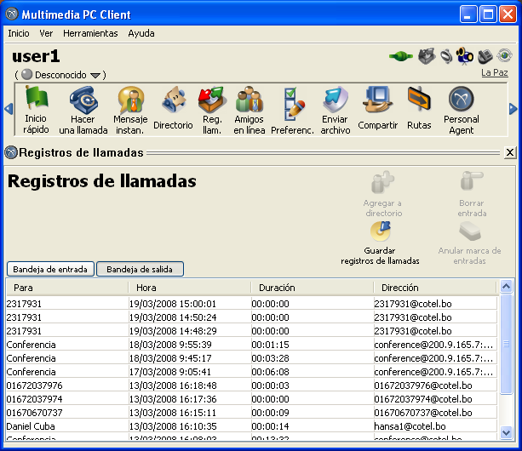

    - Para guardar los registros de llamadas seleccione el icono Guardar, Estos registros por defecto se almacenan en el directorio:
C:\Documents and Settings\Administrador\Nortel Networks SIP Client\Profiles\user1\logs, con el formato de nombre de archivo:

CallLog_03-25-08_112119.txt

- AMIGOS EN LÍNEA.

Permite visualizar los contactos registrados en su directorio que estén conectados a la Plataforma Multimedia de COTEL.
- Clic en sexto icono Amigos en línea.

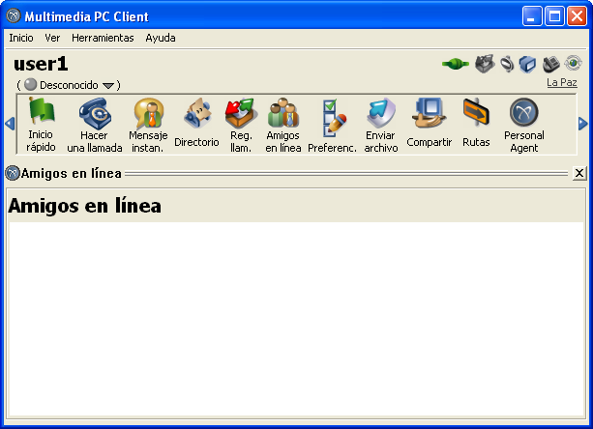

- PREFERENCIAS.

Esta opción permite verificar los parámetros de configuración del aplicativo PC Client instalado en su Computador.

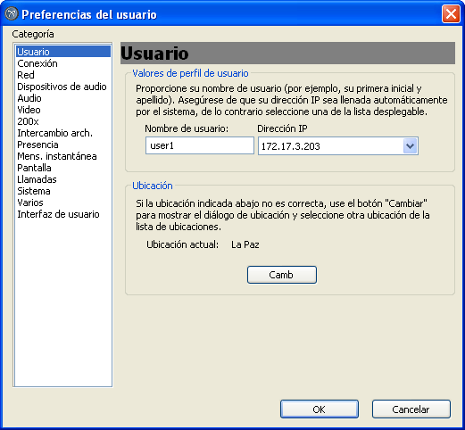

- ENVIAR ARCHIVO.

Permite al usuario enviar archivos a otro usuario conectado a la Plataforma Multimedia de COTEL.

- Click en octavo icono Enviar archivo.
  - Seleccione el botón Símbolo.

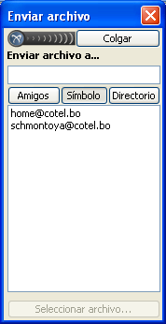

  - Seleccione el contacto al cual desea enviar el archivo.
  - Notara que se habilita la opción Seleccionar archivo, haga click en este botón.
  - Elija archivo que enviara al contacto previamente elegido.

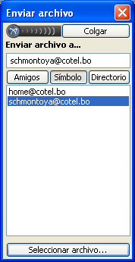

- COMPARTIR.

Esta opción permite al usuario compartir tres facilidades con otro usuario conectado a través de su computador:
Compartir pizarra mediante la cual usted podrá diseñar simultáneamente con el otro usuario conectado imágenes en un formato similar al Paint.
Enviar página WEB facilita poder enviar la dirección de una página Web de un sitio a otro usuario conectado.
Transferir Portapapeles le permite compartir texto, fotografías, libreta de direcciones de correo electrónico, etc.
- Clic en noveno icono Compartir.
- Seleccione el contacto deseado para compartir, esta acción habilitara las tres opciones descritas.

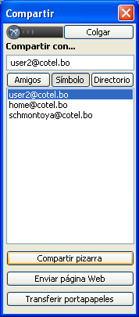

- seleccionar el botón Compartir Pizarra, se habilita una pantalla similar al Microsoft Saint que le permite compartir diseños simultáneos a distancia.

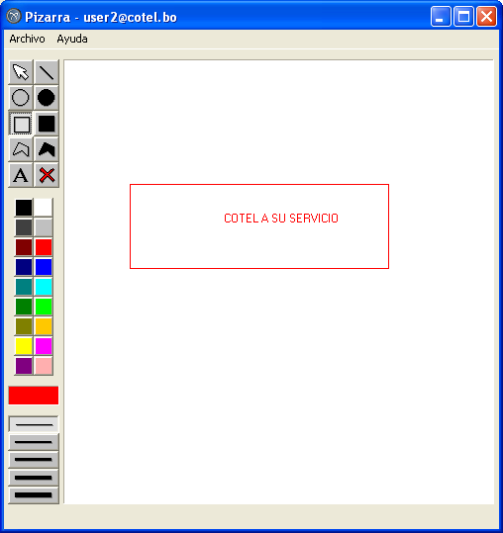

- Con la opción Enviar página Web usted envía al destinatario conectado la pagina Web activa de su computador.

- Si usted selecciona la última opción Transferir portapapeles, puede enviar al destinatario cualquier tipo de archivo o texto seleccionado previamente con la opción copiar.

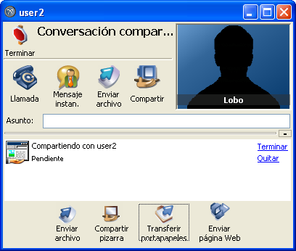

- Seleccione el archivo deseado, presione simultáneamente las teclas Ctrl + C y clic en icono Transferir portapapeles.
- Luego de que el usuario de destino acepte la transferencia usted podrá apreciar en progreso de envió.

